- Bâtiment A Entrée 20

Reprendre la manchette souple sur le caisson en terrasse
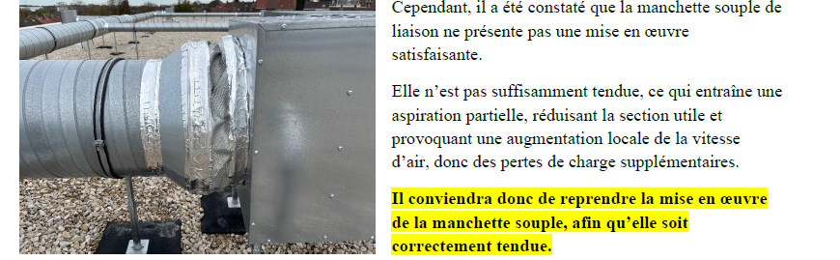

Reprendre la pente gravitaire
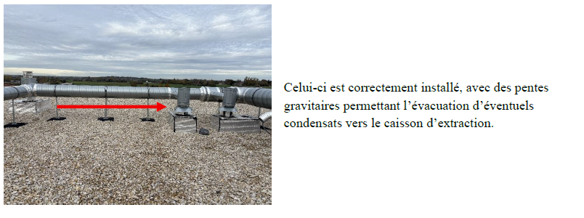

Remplacement de la bouche WC logement A 101 N° du contacte du logement 0628784641
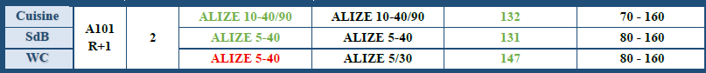
Bâtiment B Entrée 18
Reprendre les pentes gravitaires

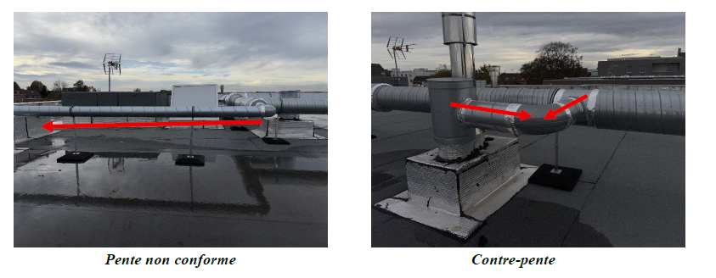

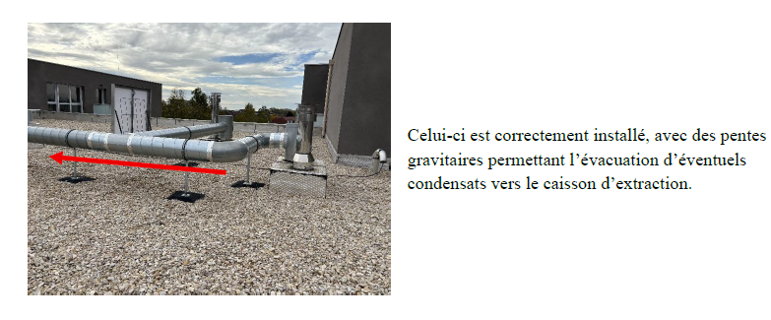

- Bâtiment C Entrée 16

Reprendre les pentes en gravitaires

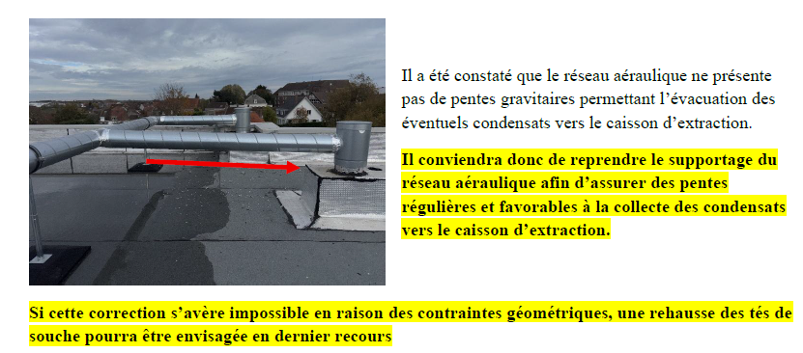

Remplacement de la bouche au logement CO2 par une 10/40/90

Logement C201 R+2 remplacements de la bouche cuisine 10/40/90

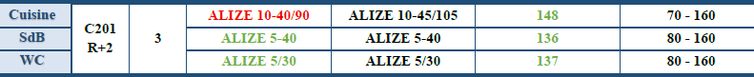

Reprendre les flexibles et prise de pression à la bouche SDB au logement C03 RDC

Logement C004 Reprendre le flexible et prise de pression a la bouche SDB

Logement C 201 Remplacement de la bouche cuisine 10/40/90

Logement C 204 Remplacement de la bouche cuisine 10/40/90
Reprendre le flexible et la pression SDB

Logement C 301 remplacement de la bouche cuisine 10/40/90

Logement C303 reprendre le flexible de la SDB et prise de mesure en pression
Logement C304 contrôle de flexible prise de mesure la pression
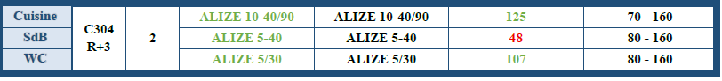
Liste des contacts par logement a contacter
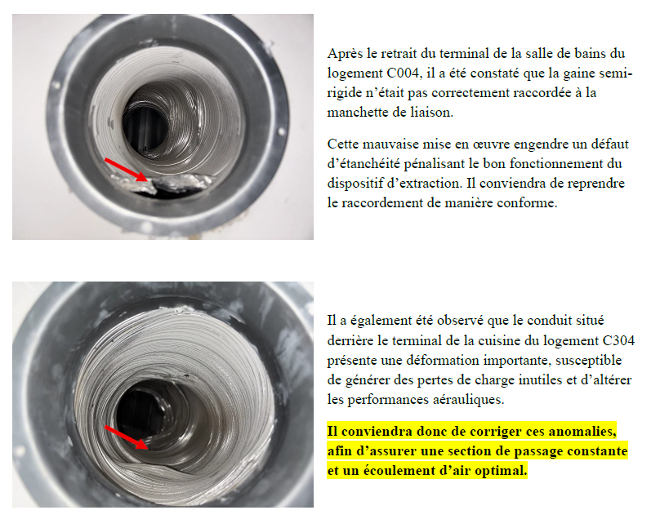
Liste des personnes à contacter pour chaque logement

